南韓延世大學醫務管理健保署專班，首次來台灣舉行Workshop

延世大學(Yonsei University)醫管專班以南韓健康保險(National Health Insurance System, NHIS)及健保審查評估(Health Insurance Review & Assessment Service, HIRA)在職學員組成。該班於過往皆赴日瞭解當地醫療保險及照護體系，不同於歷年，他們首次於2024年由李廣洙教授(Kwang-Soo Lee)帶領12位成員來臺研習，本次研習由高雄醫學大學醫務管理暨醫療資訊學系主辦、健康科學院及國際處協辦。
韓國的健康保險制度與我們有許多類似之處，我們雙邊也共同面臨相同的問題，此次參訪行程提供兩方良好的交流學習機會(圖一)！
在第一天中午延世大學醫管專班抵達台灣後，下午即安排到衛福部中央健保署(National Health Insurance Administration)參訪與討論(圖二至圖五)；高醫醫管資系主任陳以德與3位系上老師們在健保署迎接，健保署署長石崇良親自率相關部門十餘人舉行雙邊介紹與討論。
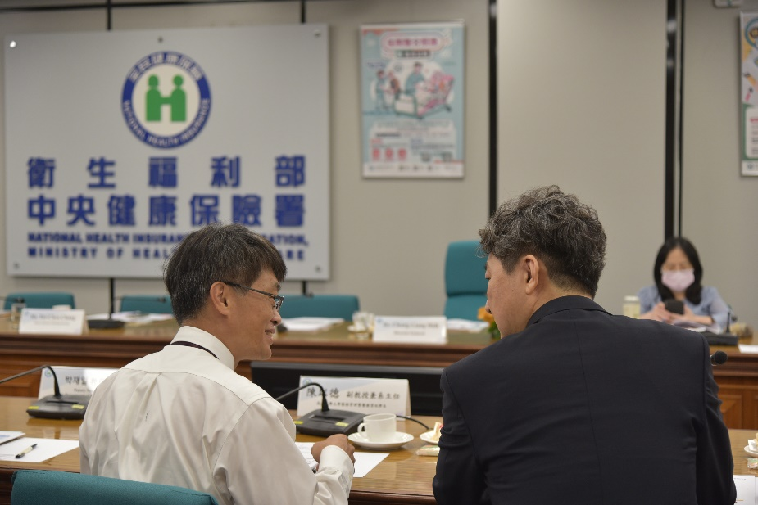

圖一：陳以德系主任與李廣洙教授並肩交流兩國經驗

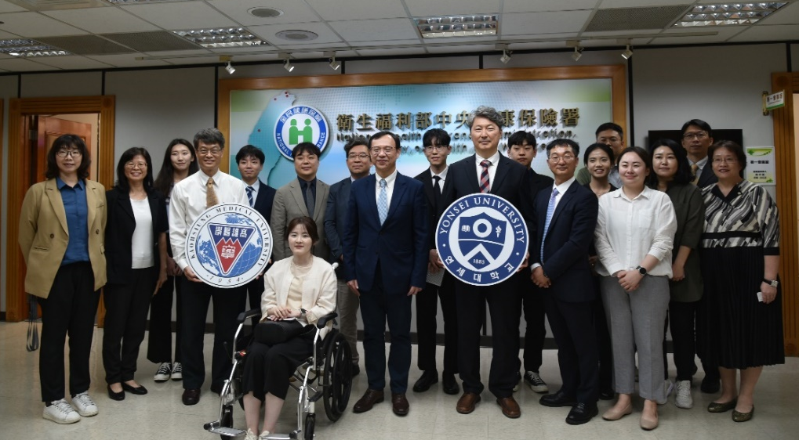
圖二：高醫大醫管資系、延世大學參訪團與健保署署長石崇良合影紀念

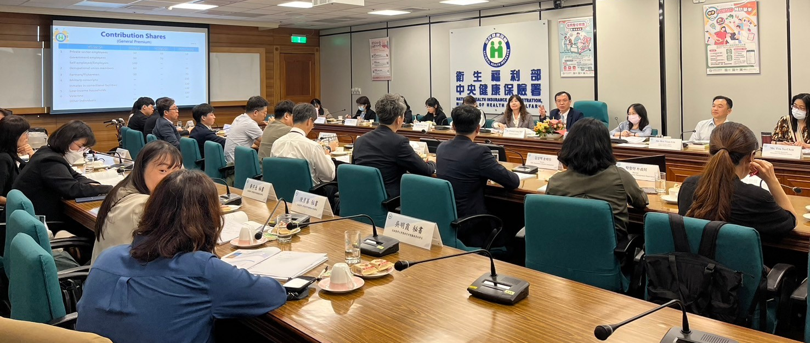
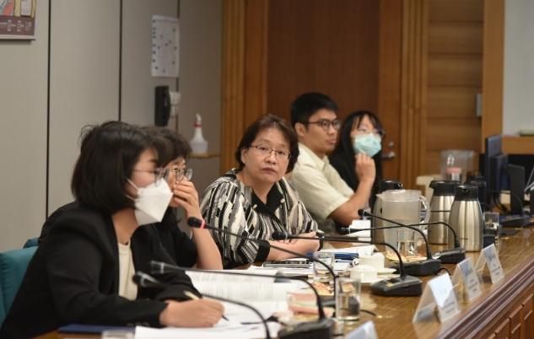
圖三/四/五：高醫大醫管資系帶領南韓延世大學交流團至健保署參訪討論

第二天，由高醫楊俊毓校長開場致詞，開始一整天的課程與參訪。第一節課由蔡明儒醫秘介紹Medicloud and Medication Integration and Safety；第二節課由陳炳仁醫師介紹Hospital at Home；第三節課由戴嘉言副院長介紹Remote Rural Care，以及最後由黃建民主任主講Hospital Operation under NHI，說明醫院在健保制度下的運作。

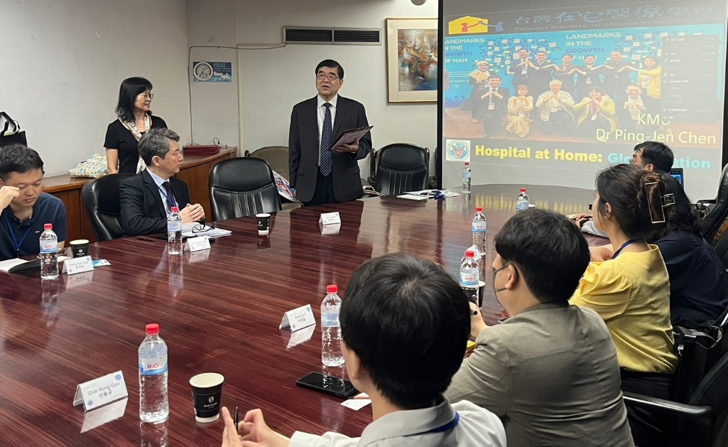

圖六：楊俊毓校長替系列演講開場

午間，由延世大學李廣洙教授對高醫師生們介紹韓國的健保制度並與高醫同仁們交流討論(圖七)，會中許多同仁關心韓國醫師罷工的事件。在場兩位外籍生也針對自身國家狀況發問(圖八)。

圖七：李廣洙教授與與會者分享經驗與看法

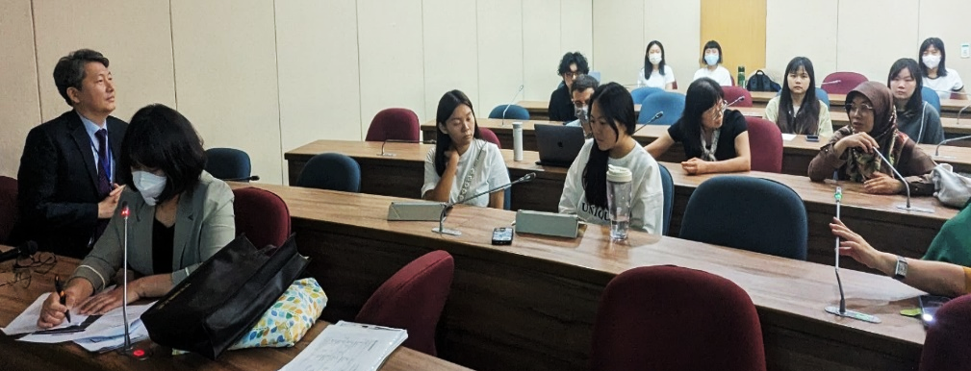

圖八：外籍聽講者與講師李廣洙教授交流

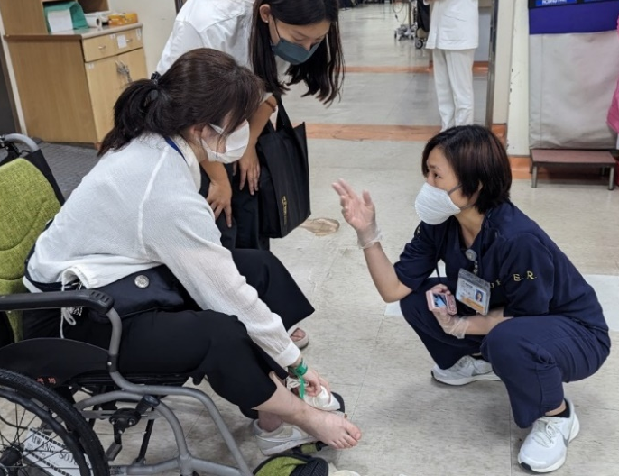  圖九/十：延世大學團員至急診部就醫(左)；延世大學至附院藥局參訪 | 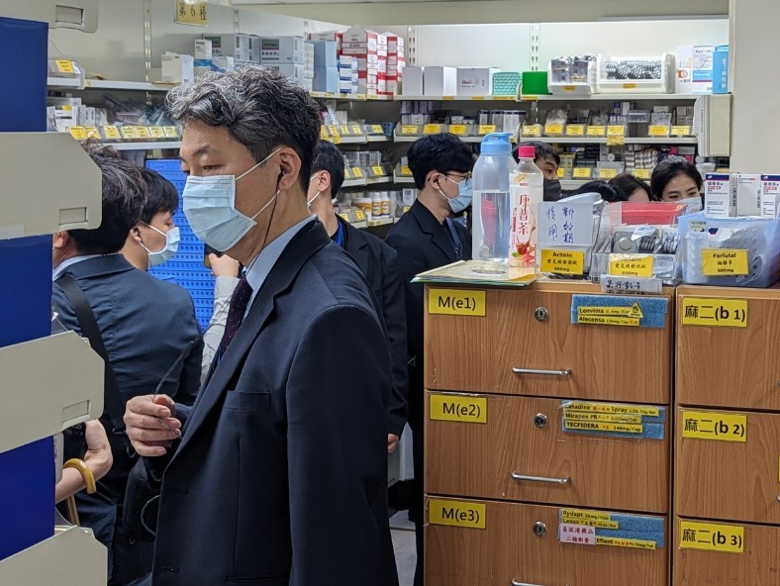

下午在施昇良組長及林裕超護理師帶領下，到高醫附院參訪，自22樓的國際醫療中心、3樓檢驗部，直到1樓的藥局進行詳細深入的參訪。當中，延世大學一名團員腳踝扭傷，陳以德主任親自帶著該名團員掛急診，陳麗琴主任也從中協調幫忙，該團員也成為唯一一位參訪急診流程的團員，實為其中的小插曲。

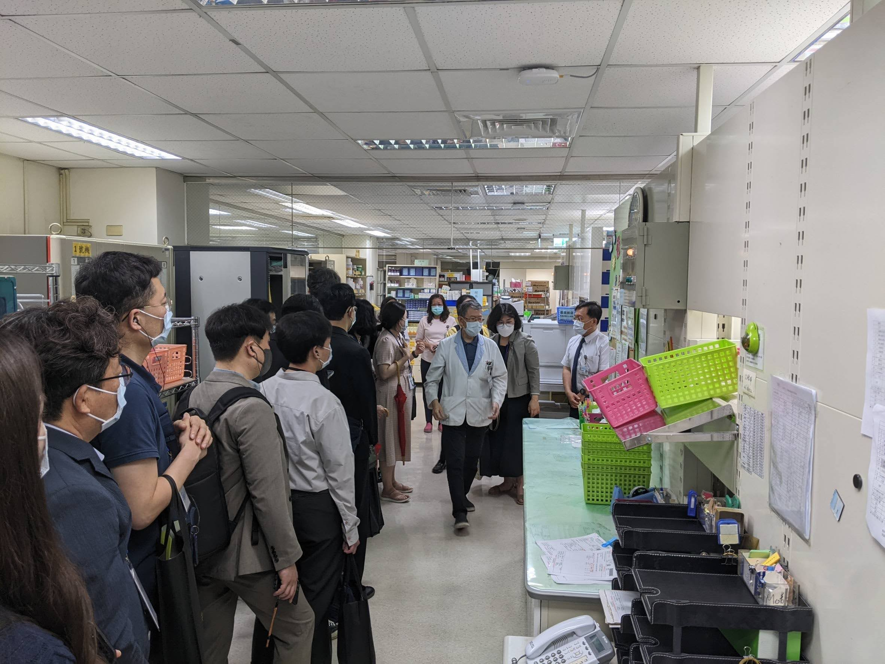
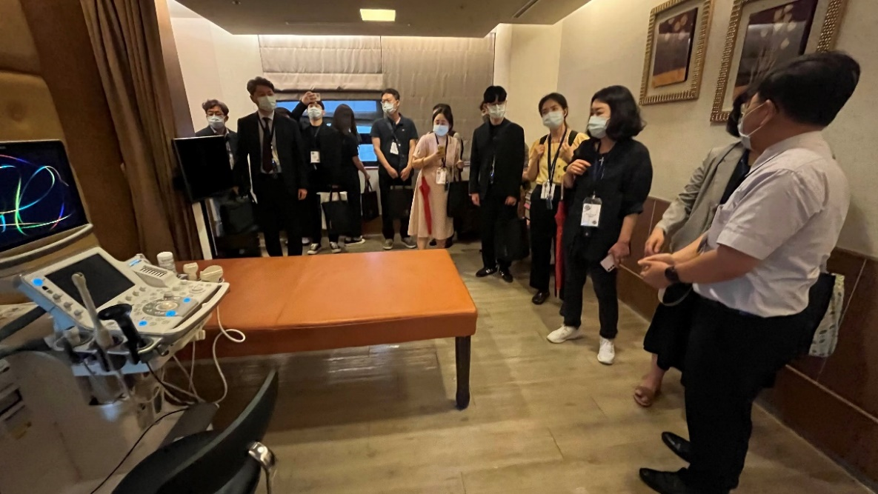
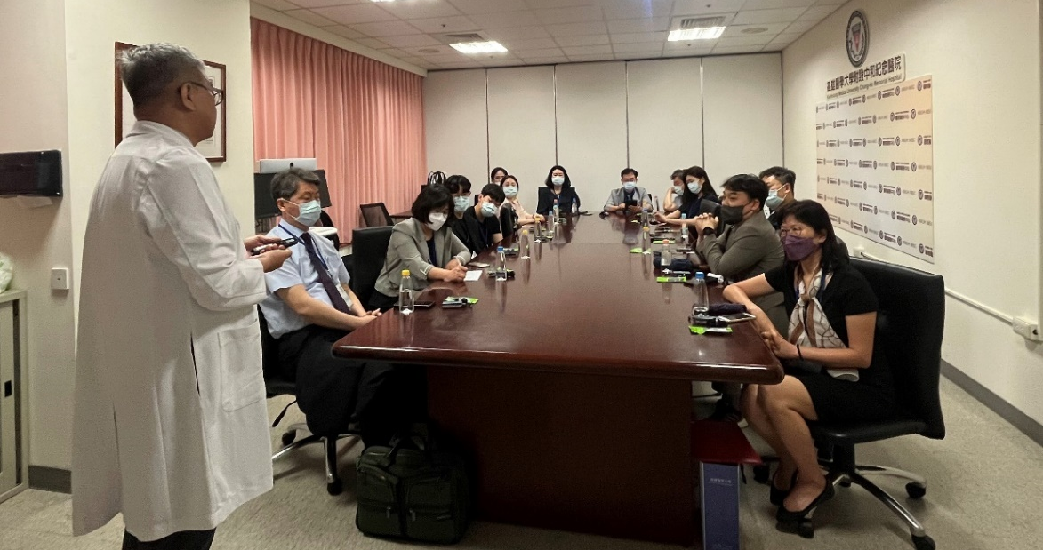

圖十一至至十三：延世大學團員至附院參訪

晚間，由醫管資系於翰品酒店宴請延世師生及講師們，會中把酒言歡，戴副院長於邱理事長夫人獻唱下，還現場來了段阿里郎的舞蹈，讓雙方都留下了美好的回憶。
圖十一：延世團員參訪團至高醫附院參訪

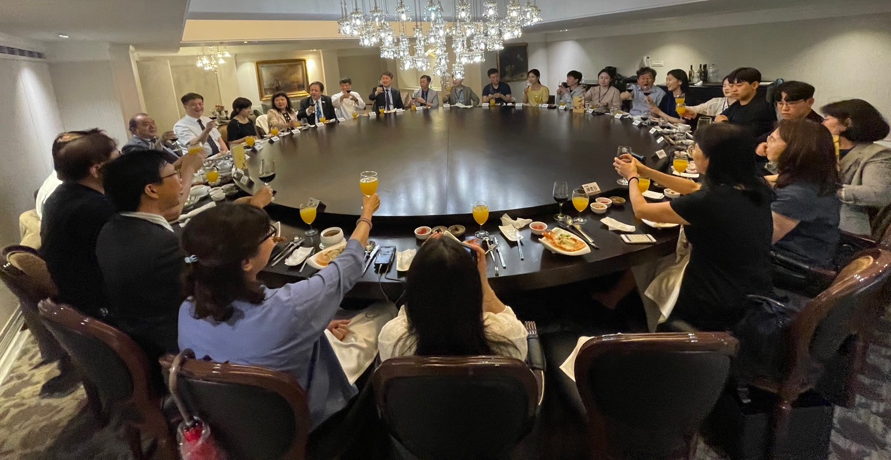
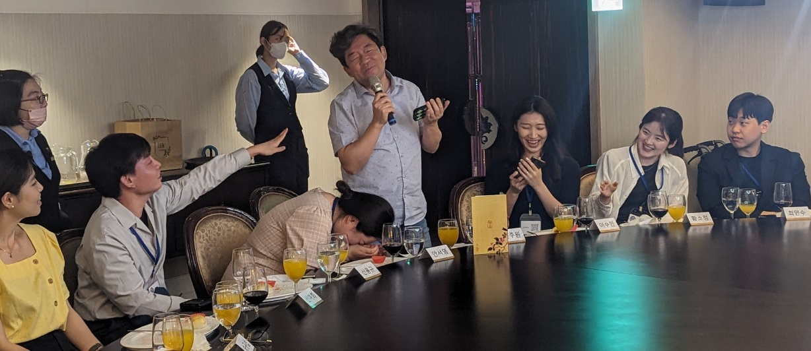
圖十四/十五：晚宴時舉杯同樂

第三天，蔡宜蓉主任講授臺灣長照體系與政策(圖十六)。
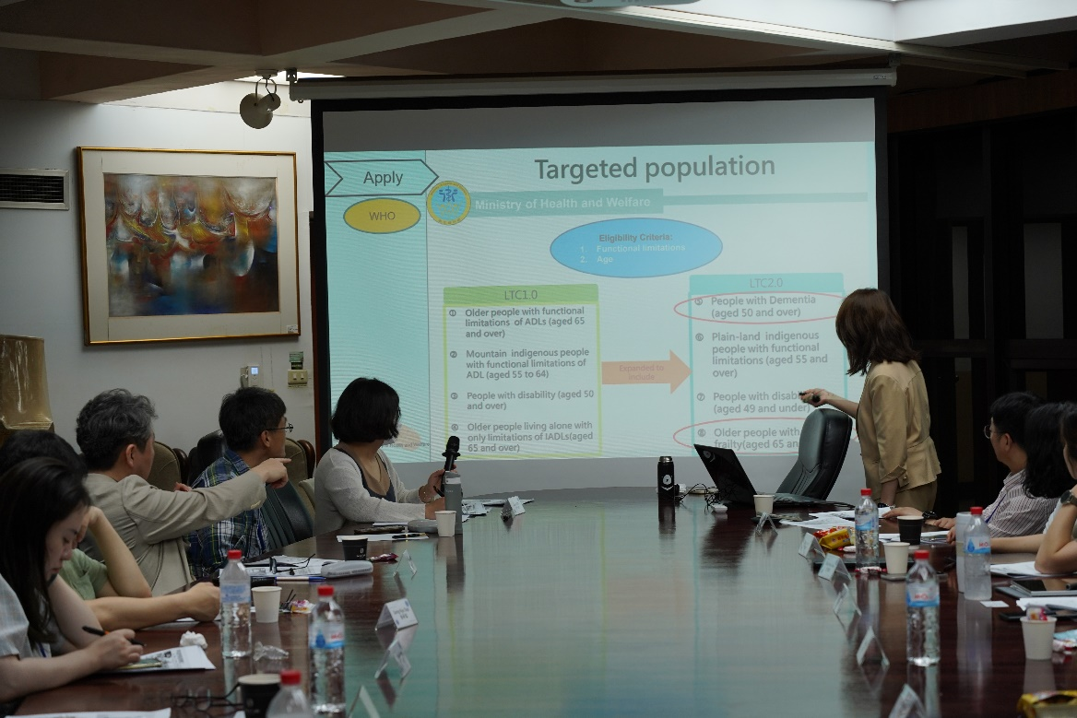
圖十六：蔡宜蓉主任主講臺灣長照相關課題

午後則為參訪高禾醫院(圖十七)及大同福樂學堂，在謝文蒨主任的帶領下，學員與大同福樂學堂長者共同繪畫、歡笑，為此次雙方交流畫下完美的句點(圖十八/十九/二十)。
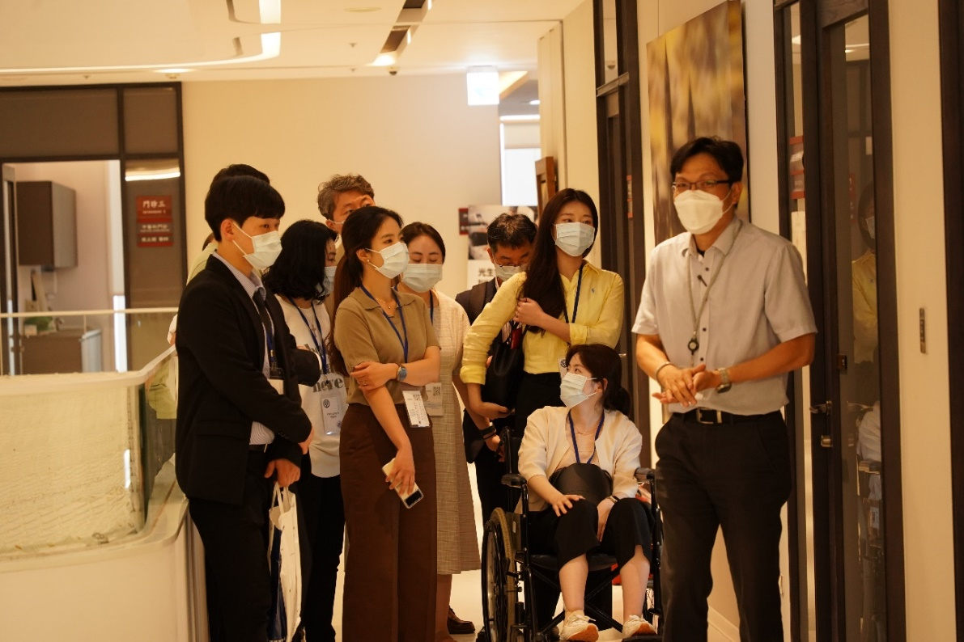

圖十七：高禾醫院參訪

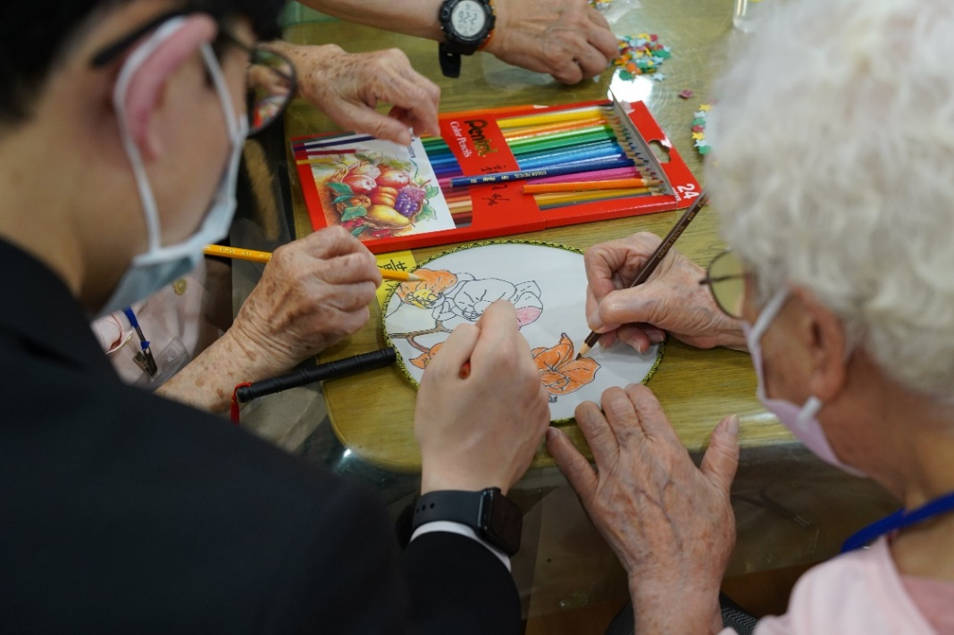
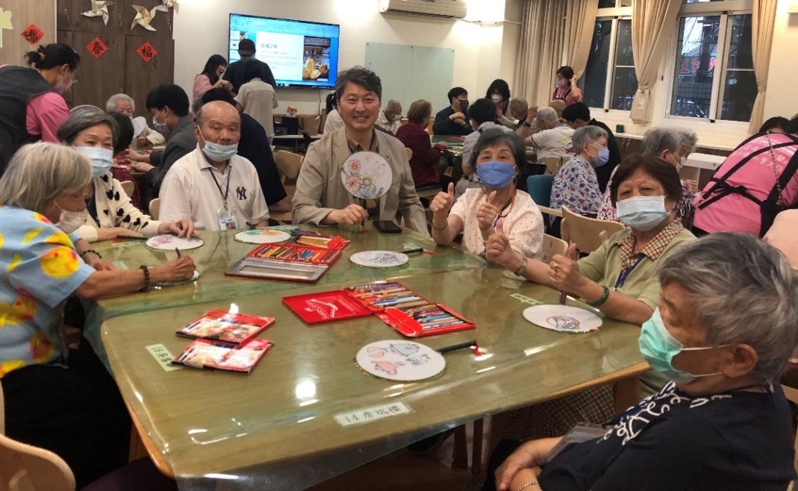
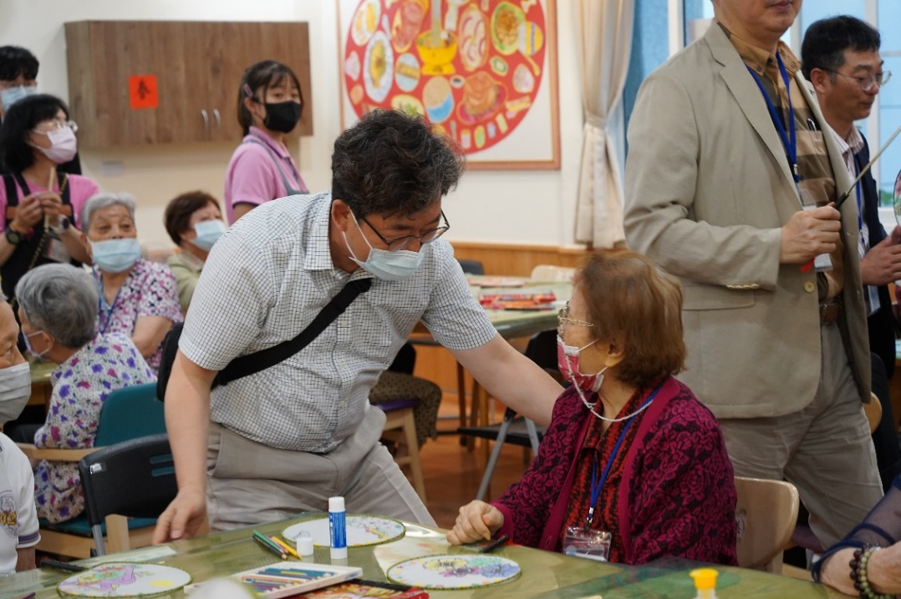
圖十八至二十：團員於大同福樂學堂與長者同樂

